Aufgabe 1: Die Entdeckung von neuen Kontinenten

- Schaut Euch den Filmausschnitt zur Entdeckung von neuen Kontinenten genau an und macht euch Notizen dazu.
- Als nächstes bildet ihr 4er-Gruppen. Betrachtet die Weltkarte auf der nächsten Seite genau und malt die sechs Kontinente (Europa, Asien, Afrika, Nordamerika, Südamerika und Australien) mit unterschiedlichen Farben an und beschriftet sie.
- Zeichnet mit Bleistift in die Weltkarte die Routen der unten aufgezählten Entdecker ein.

- Bartolomeu Diaz: Von Portugal zum Kap der Guten Hoffnungen (Südafrika)
- Christoph Kolumbus: Von Portugal nach Süd- und Mittelamerika
- Amerigo Vespucci: Von Portugal nach Süd, Mittel- und Nordamerika
- James Cook: Von Grossbritannien entlang der Ostküste Südamerikas rund um das Kap Horn nach Neuseeland, der Ostküste Australiens entlang nach Indonesien, zum Kap der Guten Hoffnungen und zurück nach Europa

Hinweise: Indonesien zählt zum grössten Teil zum asiatischen Kontinent. Die vielen kleinen Inseln oberhalb von Australien gehören zu Indonesien. Die Ostküste von Australien befindet sich von Euch aus gesehen auf der rechten Seite des Kontinents.

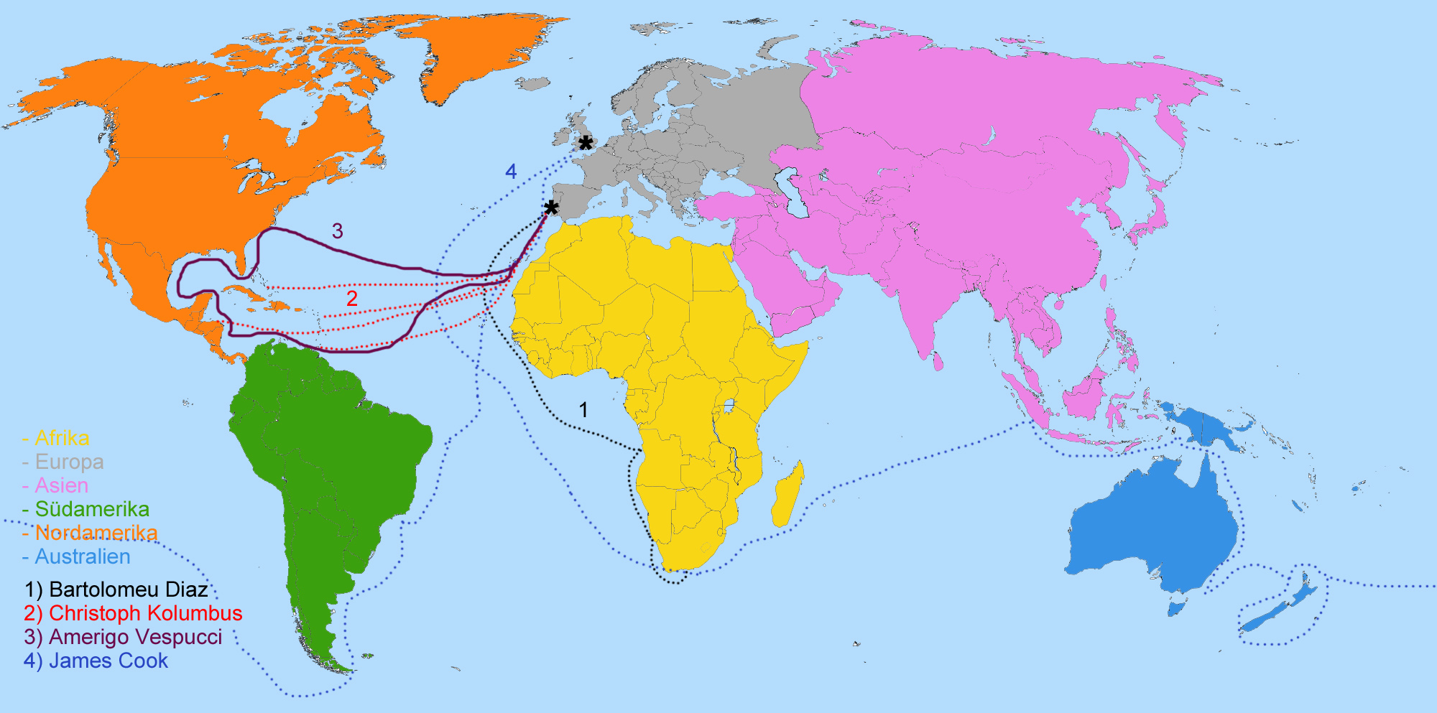
Bild: Wikimedia Commons, Brianski, SRF mySchool
Aufgabe 2: Christoph Kolumbus
- hinterlistig, klug, rechthaberisch, herrisch, ungeduldig
- Christoph Kolumbus hatte berechnet, dass sein Schiff in 2 bis 3 Wochen von Gomera nach Indien segeln sollte. Da auch nach 5 Wochen kein Land in Sicht war, fing er an die täglich zurückgelegte Distanz in seinem Logbuch zu fälschen.
- Dieser Titel beschreibt die Minuten kurz bevor das Schiff von Christoph Kolumbus Amerika erreicht. Der Kapitän ist ungeduldig und erträgt die Stille kaum. Er fürchtet sich davor, dass die Mannschaft sich gegen ihn auflehnt, da sie schon viel länger als erwartet unterwegs sind.

